# UiPath邮件处理SMTP的介绍和使用

1. **发送SMTP邮件（Send SMTP Mail Message）的介绍**

通过使用SMTP协议发送电子邮件(SMTP: SMTP是一种提供可靠且有效的电子邮件传输的协议。SMTP是建立在FTP文件传输服务上的一种邮件服务，主要用于系统之间的邮件信息传递 --- 参考来源: 百度百科)

**二、Send SMTP Mail Message在UiPath中的使用**

1. 打开设计器，在设计库中新建一个Sequence，为序列命名及设置Sequence存放的路径，然后在Activities中搜索Send SMTP Mail Message, 并将其拖至设计区. 在To属性输入收件人地址, 在Subject 属性中输入邮件主题, 在Body 属性中输入邮件内容. 点击”Attach Files”, 在弹出的选框中, 点击”Create Argument”, 在Value 属性中输入你的附件文件路径, 点击OK

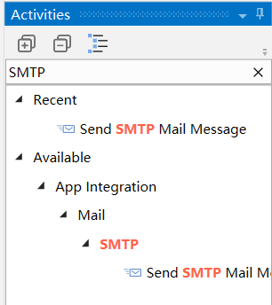

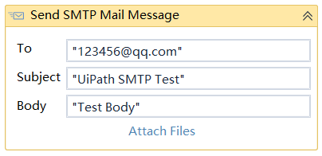

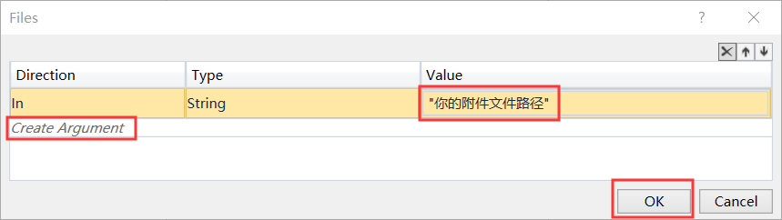

1. 在Port 属性中, 输入发送邮件服务器端口, 在Server属性中输入发送邮件服务器地址. 本案例使用的是QQ邮箱, QQ邮箱的配置可参考https://service.mail.qq.com/cgi-bin/help?subtype=1&&id=28&&no=331

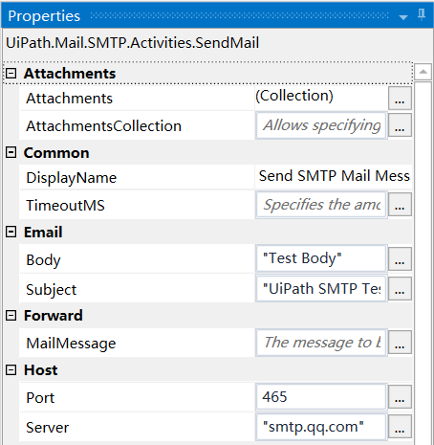

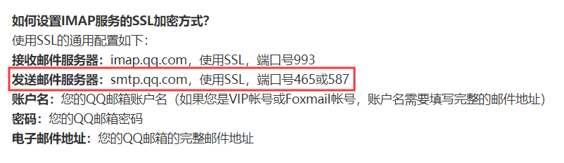

1. 在Email 属性中输入发件人账号, Password 属性中输入发件人账号的授权码(注意不是密码, 关于QQ邮箱授权码的获取, 可参考<https://service.mail.qq.com/cgi-bin/help?subtype=1&&no=1001256&&id=28>), 在Cc属性中输入抄送人地址, 如果你需要的话

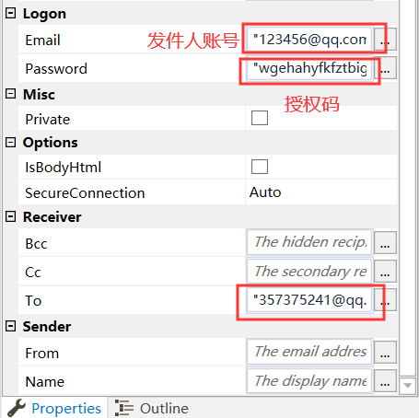

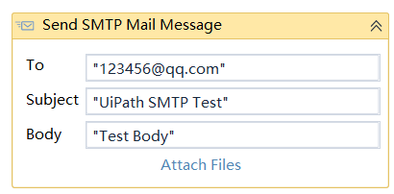

#运行完成，你会看到相应的收件人收到一封测试邮件

总结：以上流程就用到了SMTP邮件发送（Send SMTP Mail Message）的操作，大家可以动手试试